Если попадается ошибка такого типа «numeric value out range»
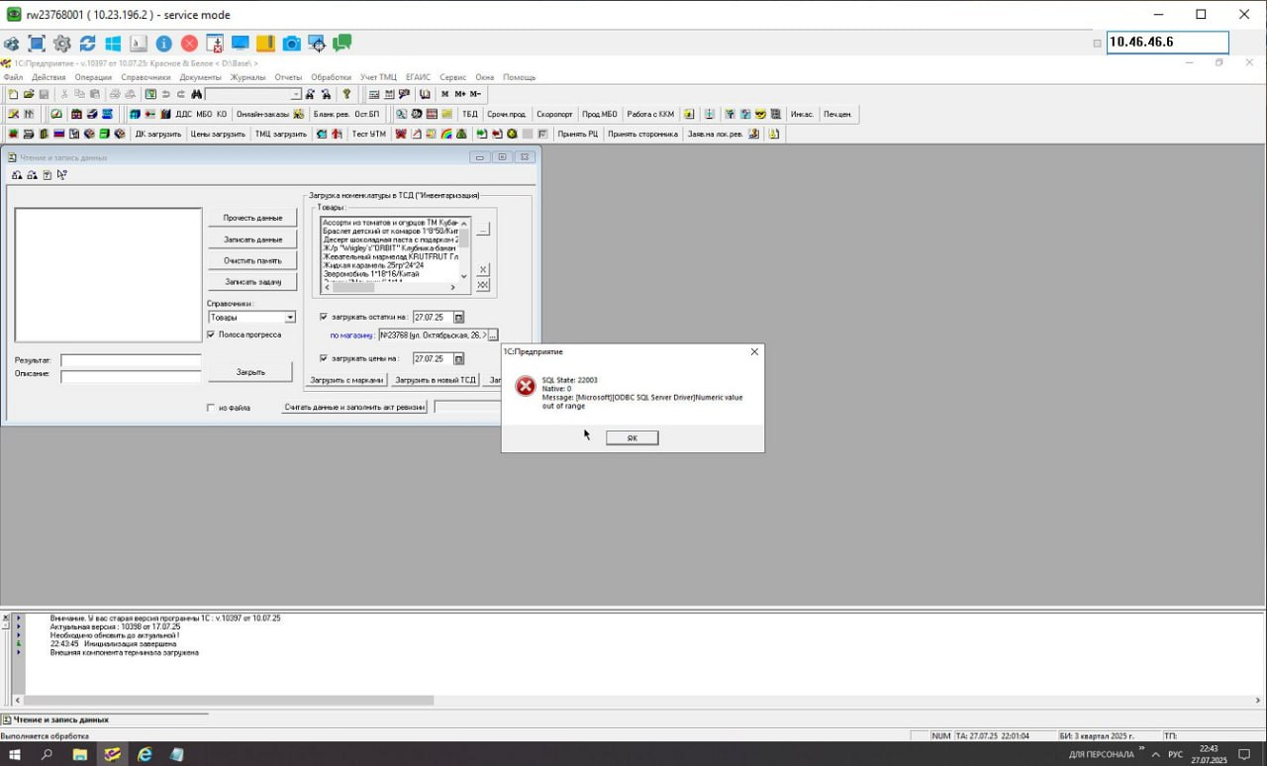
То сначала делаем бэкап выполняем команду:
dbcc checkdb with extended_logical_checks
ищем ошибку. Например:
Результаты DBCC для "SC14".
Сообщение 2570, уровень 16, состояние 3, строка 1
Страница (1:878), область памяти 0 идентификатора объекта 1630628852, идентификатор индекса 1, идентификатор секции 72057594474135552, идентификатор единицы размещения 72057594497531904 (тип "In-row data"). Значение столбца "SP1640" выходит за пределы диапазона для типа данных "numeric". Обновите столбец, поместив допустимое значение.
Отсюда мы берём имя таблицы и имя столбца и пишем запрос:
select ROW_ID, SP1640 from SC14
ROW_ID – номер строки
При выполнении будет ошибка:
Произошла ошибка при выполнении пакетного файла. Сообщение об ошибке: Переполнение при арифметической операции.

Пишем запрос:
select top [количество строк] ROW_ID, SP1640 from SC14
и ищем при каком количестве строк запрос выполняется без ошибки, далее нужно понять какая строка с ошибкой. Для этого меняем количество строк (по тысячам, по сотням, по единицам).

Пример:
select top 21082 ROW_ID, SP1640 from SC14
Если выборка из 21082 строк, то запрос выполняется:
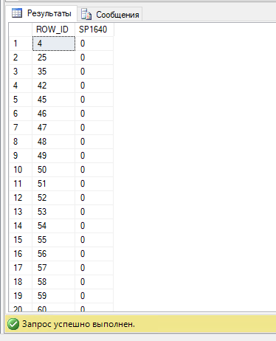
Если мы возьмём следующую строку 21083, то будет ошибка:
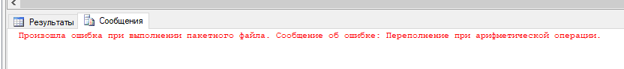
То есть ошибка в строке 21083 столбце sp1640.
Чтобы исправить пишем запрос :
update [Имя таблицы]
set [Имя столбца] = [Значение которое нужно установить (обычно это 0, но для примера можно также посмотреть в таблице какие стоят значения)]
where ROW_ID = [Номер строки, которую исправляете]
Далее проверяем что ошибок нет повторив запрос:
dbcc checkdb with extended_logical_checks
Чаще всего такой способ помогает, но бывают ситуации когда он не работает… В таком случае обратиться за помощью.

Пример:
update SC14
set SP135 = 0
where ROW_ID = 10001

